Liceo Elvira Sánchez de Garcés +56963521809
Segundo Año Medio Biología mail: jorge.luis.perez@liceoelvirasanchez.cl
Profesor : Jorge Luis Pèrez Oramas
Nombre: ___________________________________ 22.08.2021
Objetivo:
Crear modelos que expliquen la regulación de: - La glicemia por medio del control de las hormonas pancreáticas.
Los caracteres sexuales y las funciones reproductivas por medio del control de las hormonas sexuales en el organismo.
Observa el siguiente gráfico y, luego responde las preguntas y realiza lo que sesolicita en tu cuaderno.
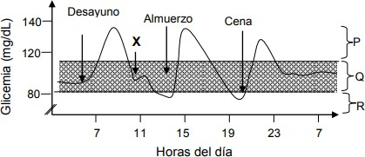
El siguiente gráfico muestra las variaciones de glicemia en la sangre luego de los períodos de alimentación que se indican para un individuo.
1-¿El gráfico corresponde a un individuo normal o diabético? Justifique su respuesta.
2-¿Qué Hormona explica la baja de la glicemia después de un período de alimentación?
3-¿Por la acción de qué Hormona una persona que está en ayuno por varias horas puede mantener sus niveles adecuados de glicemia?
4-¿Qué hormonas son las que participan en esta regulación de la glicemia?
5-¿Dónde se producen?
6-¿Por qué se puede asegurar que estas hormonas pertenecen al Sistema Endocrino?
II- Realizar una entrevista que cumpla con las siguientes exigencias
a) Debes entrevistar a una persona con diabetes .
b) Debes hacer las siguientes preguntas de carácter obligatorio a la persona entrevistada:
* Edad /Peso aproximado/sexo/estatura aproximada
*¿Desde cuándo Ud. sabe que tiene diabetes?
*¿Cómo se dio cuenta que tenía diabetes?
*¿Qué significa para Ud vivir con diabetes?
A qué conclusión puedes arribar después de estos resultados.

